**Massima sicurezza in inverno**

**Il nuovo pneumatico per furgoni Nokian WR C3 offre prestazioni imbattibili per l'inverno europeo**

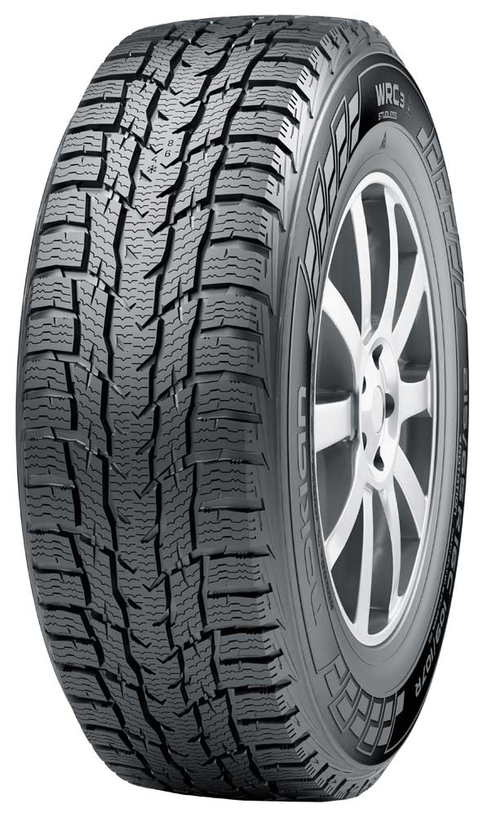Il nuovo Nokian WR C3 affronta al meglio le condizioni più estreme durante l'inverno grazie alla sua aderenza precisa in situazioni climatiche invernali. Questo efficiente pneumatico è concepito per un uso versatile, sui veicoli commerciali e i furgoni. È sicuro, durevole e facile da guidare sulle strade urbane e di campagna dell'Europa centrale. Oltre a offrire una sensazione di confort simile a quella che si prova alla guida di un veicolo da trasporto passeggeri e una resistenza al rotolamento estremamente ridotta, questo nuovo prodotto dispone di caratteristiche di manovrabilità ottimizzate, finalizzate ad aumentare la sicurezza su strade ghiacciate, innevate e bagnate. Questo pneumatico è molto apprezzato dai guidatori professionisti.  
   
L'ampia gamma dei Nokian WR C3 offre versatilità ed elevate prestazioni ed è concepita su misura per i veicoli moderni. L'azienda che ha inventato lo pneumatico invernale offre una selezione di 22 prodotti, per dimensioni che vanno da 14 a 17 pollici. La nuova famiglia di prodotti utilizza un profilo sia per i veicoli più leggeri che per quelli più pesanti. Il nuovo Nokian WR C3 sarà disponibile presso tutti i rivenditori di pneumatici nell'autunno 2015.   
  
**Bilanciato e preciso**  
  
Il nuovo Nokian WR C3 vanta un'aderenza stabile e rassicurante nei mutamenti repentini delle condizioni climatiche invernali dell'Europa centrale. Questo nuovo robusto prodotto mantiene le sue caratteristiche di aderenza e offre lo stesso feeling in fase di sterzata sia su strade innevate sia con nevischio o fanghiglia. Le caratteristiche di sicurezza e durevolezza del nuovo prodotto sono migliorate grazie all'impiego di un profilo concepito su misura per le condizioni climatiche invernali variabili, una mescola di gomme di nuova generazione e diverse innovazioni strutturali.  
  
A supporto della manovrabilità bilanciata sono state implementate numerose invenzioni, a lungo testate dagli inventori dello pneumatico invernale. Una **rete di lamelle più fitta** ricopre l'aggressivo profilo direzionale. Singole lamelle più larghe forniscono la superficie di aderenza necessaria quando l'attrito della strada varia.  
  
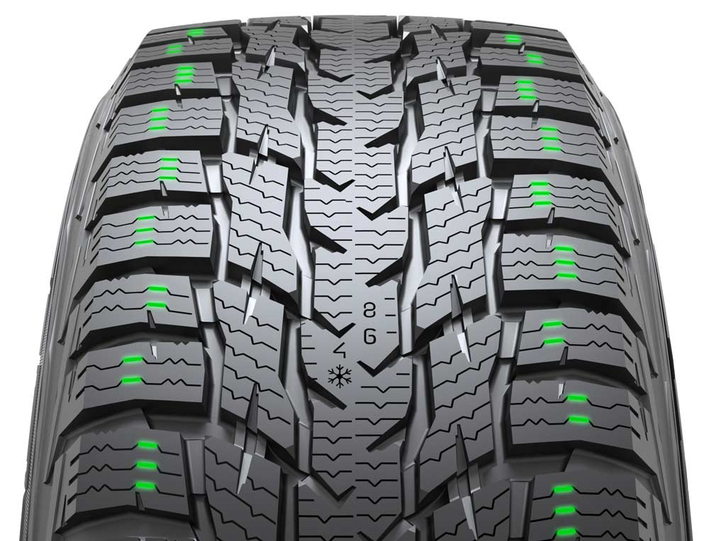Per massimizzare l'aderenza a velocità più elevate e in condizioni di imprevedibilità, i tasselli del profilo sulla spalla sono provvisti di lamelle a forma di tasca. Le lamelle rimuovono o addirittura pompano via l'acqua dalla superficie stradale, garantendo così un'aderenza sicura e stabile. Queste **lamelle a pompa** brevettate amplificano incredibilmente l'aderenza sul bagnato.  
  
La lamella centrale unificata e l'area centrale collegata del profilo simmetrico favoriscono la stabilità durante la guida. Anni di sviluppo garantiscono un'usura più regolare, aumentando la sicurezza quando lo pneumatico invecchia. Gli pneumatici invernali installati sulle ruote motrici si usureranno probabilmente prima nell'area centrale.

L'eccellente manovrabilità sulle strade accidentate del Nokian WR C3, uno pneumatico dal comportamento fluido, testimonia l'oculatezza con cui la geometria dei tasselli del profilo è stata progettata e testata. La manovrabilità precisa aiuta inoltre il guidatore a notare tutte le variazioni del livello di aderenza e a reagire per tempo.   
  
**La mescola di gomme sviluppata su misura migliora la resistenza all'usura**  
  
La durevole mescola del profilo è stata sviluppata su misura per usi impegnativi e diversificati sui furgoni ed è in grado di gestire gli elevati sbalzi di temperatura tipici del clima invernale in Europa centrale. Nella mescola di gomme sono stati impiegati gomma naturale e olio di canola, al fine di migliorare l'aderenza e la resistenza alla lacerazione in condizioni climatiche invernali.  
   
Grazie a questa nuova mescola di gomme, il robusto Nokian WR C3 offre un'aderenza eccezionale sulle strade innevate e bagnate, nonché un'eccellente resistenza all'usura. Le lamelle sui tasselli del profilo agiscono con efficacia indipendentemente dalle variazioni del livello di aderenza e di temperatura. La mescola di gomme realizzata su misura riduce inoltre l'usura in maniera significativa, permettendo così di risparmiare carburante.  
  
È stata inoltre sviluppata una speciale **mescola di gomme avvolgente** per il tallone dello pneumatico. La mescola di gomme preme in modo flessibile sulla flangia della ruota, in modo da aumentare la durevolezza dell'area del tallone quando si trasportano carichi consistenti. Questa innovazione ha inoltre l'effetto di ridurre la rumorosità interna del veicolo.

**Struttura solida adatta a un uso intenso**  
  
Il comportamento stabile e silenzioso del Nokian WR C3 durante la guida non è dovuto solo al profilo ma anche alla sua solida struttura. La **struttura in cinghia di acciaio doppia**, estremamente forte, è in grado di tollerare un uso intenso e di trasportare affidabilmente carichi elevati esercitati sulle ruote.   
  
Il nuovo e più flessibile cerchietto in acciaio utilizzato per le cinghie in acciaio aumenta la protezione dalle forature e riduce la resistenza al rotolamento, con una conseguente diminuzione del consumo di carburante. La struttura in cinghia di acciaio riduce inoltre la generazione di calore, migliorando così la resistenza all'usura.   
  
**Sicurezza e confort aggiuntivi**  
  
Gli indicatori posti sul profilo aumentano il confort e la sicurezza. L'**indicatore di sicurezza di guida (DSI)**, sviluppato e brevettato da Nokian Tyres indica sotto forma di numeri la quantità di superficie del profilo rimanente sulle scanalature principali dello pneumatico. I numeri si consumano e scompaiono all'aumentare dell'usura dello pneumatico. L'indicatore di sicurezza di guida è ormai una dotazione standard su tutti gli pneumatici invernali Nokian. Il simbolo del fiocco di neve **(indicatore di sicurezza in inverno, WSI)** indica inoltre il grado di sicurezza dello pneumatico in condizioni climatiche invernali. Il simbolo resta visibile ad una profondità della scanalatura di quattro millimetri.  
  
L'area informativa posta sulla struttura laterale dispone di indicatori della posizione di installazione e della pressione. L'area informativa permette di ricordare la pressione di gonfiaggio e la posizione di installazione corrette durante la sostituzione degli pneumatici. Una nuova sezione, che può essere utilizzata per registrare la coppia di serraggio dei bulloni della ruota per i cerchi in lega, migliora ulteriormente la sicurezza.

Una pressione di gonfiaggio corretta è particolarmente importante per i viaggi a fini commerciali e in condizioni di carico elevato, migliora la risposta del veicolo, garantisce durevolezza strutturale dello pneumatico e riduce i consumi di carburante.

**Nuovo Nokian WR C3 – prestazioni imbattibili**

* Massima sicurezza e confort in condizioni climatiche invernali
* Manovrabilità precisa e stabile
* Eccellente durevolezza, anche in condizioni di carico elevato

**Innovazioni principali:**  
  
**Lamelle a pompa.** Maggiore aderenza su superfici bagnate e ghiacciate. Le lamelle a forma di tasca sulla spalla dello pneumatico rimuovono o addirittura pompano via l'acqua dalla superficie stradale, garantendo così un'aderenza sicura e stabile.  
  
**Profilo concepito su misura.** Maggiore stabilità durante la guida.La lamella centrale unificata e l'area centrale collegata del profilo simmetrico favoriscono la stabilità durante la guida. Manovrabilità precisa. Usura regolare.

**Profilo ottimizzato per i climi variabili.** Maggiore sicurezza e durevolezza, consumi ridotti. La mescola invernale ottimizzata per un uso intenso funziona in tutta sicurezza in un'ampia gamma di temperature e riduce la resistenza al rotolamento. La mescola offre un'aderenza eccezionale in condizioni climatiche invernali, ridotto consumo di carburante e un'eccellente resistenza all'usura.  
  
**Speciale mescola di gomme avvolgente.** Durevolezza ottimizzata.La mescola di gomme preme in modo flessibile sulla flangia della ruota, in modo da aumentare la durevolezza dell'area del tallone. Quest'innovazione minimizza inoltre efficacemente la rumorosità interna, in quanto smorza le vibrazioni provenienti dal corpo dello pneumatico, impedendo che proseguano dall'interno dello pneumatico all'interno del veicolo.  
  
**Solida struttura in cinghia di acciaio.** Stabilità alla guida e durevolezza. La manovrabilità stabile e silenziosa, oltre che al profilo, è dovuta anche alla solida struttura dello pneumatico. La struttura in cinghia di acciaio estremamente forte è in grado di trasportare affidabilmente i carichi più elevati esercitati sulle ruote. Il nuovo e più flessibile cerchietto in acciaio utilizzato per le cinghie migliora la durevolezza strutturale e permette allo pneumatico di mantenere le proprie caratteristiche all'avanguardia, riducendo inoltre la resistenza al rotolamento, con una conseguente diminuzione del consumo di carburante.  
  
**Rete di lamelle fitta.** Aderenza e manovrabilità ottimali.L'aggressivo profilo è ricoperto da una rete di lamelle più fitta. Singole lamelle più larghe forniscono nell'area centrale una superficie di aderenza necessaria, soprattutto quando l'aderenza è al minimo.

[**www.nokiantyres.it**](http://www.nokiantyres.it)

**Servizi auto e pneumatici Vianor di Nokian Tyres:**

[**http://vianor.it**](http://vianor.it)

Redazione: Dr. Falk Köhler

**Immagini del prodotto**

[**www.nokiantyres.com/NokianWRC3**](http://www.nokiantyres.com/NokianWRC3)

**Ulteriori informazioni:**

**Nokian Tyres - I primi pneumatici invernali al mondo in classe di energia A**[**http://youtu.be/Wo4omb0Eil4**](http://youtu.be/Wo4omb0Eil4)

**Nokian Tyres presenta il primo pneumatico invernale chiodato/non chiodato al mondo:**

[**http://www.nokiantyres.it/azienda/comunicazioni/nokian-tyres-presenta-il-primo-pneumatico-invernale-chiodato-non-chiodato-al-mondo-2**](http://www.nokiantyres.it/azienda/comunicazioni/nokian-tyres-presenta-il-primo-pneumatico-invernale-chiodato-non-chiodato-al-mondo-2)

**Risultati positivi prove pneumatici Nokian:**

[**http://www.nokiantyres.com/innovation/test-success/**](http://www.nokiantyres.com/innovation/test-success/)

**Ivalo Test Center – L'Inferno bianco**

[**http://youtu.be/gjUrtfM_Xf4**](http://youtu.be/gjUrtfM_Xf4)

**Nokian Tyres Fastest on Ice: il nuovo pneumatico Nokian Hakkapeliitta 8 stabilisce il nuovo record mondiale: 335,713 km/h!:**

[**http://www.nokiantyres.it/azienda/comunicazioni/nokian-tyres-fastest-on-ice-il-nuovo-pneumatico-nokian-hakkapeliitta-8-stabilisce-il-nuovo-record-2/**](http://www.nokiantyres.it/azienda/comunicazioni/nokian-tyres-fastest-on-ice-il-nuovo-pneumatico-nokian-hakkapeliitta-8-stabilisce-il-nuovo-record-2/)

**80 anni fa Nokian Tyres ha inventato i pneumatici invernali:**

[**http://www.nokiantyres.it/azienda/comunicazioni/80-anni-fa-nokian-tyres-ha-inventato-i-pneumatici-invernali-2/**](http://www.nokiantyres.it/azienda/comunicazioni/80-anni-fa-nokian-tyres-ha-inventato-i-pneumatici-invernali-2/)

**Confronto tra il primo pneumatico invernale al mondo con lo pneumatico non chiodato all'avanguardia**

[**http://www.nokiantyres.it/azienda/chi-siamo/storia/ecco-come-sono-cambiati-gli-pneumatici-invernali/**](http://www.nokiantyres.it/azienda/chi-siamo/storia/ecco-come-sono-cambiati-gli-pneumatici-invernali/)

**Nokian Tyres è specialista degli pneumatici invernali leader nel mondo, pluripremiato, inventore dello pneumatico invernale, titolare del record del mondo e leader nell'innovazione**

In qualità di specialista degli pneumatici invernali leader nel mondo, più volte vincitore dei test e inventore dello pneumatico invernale, Nokian Tyres offre gli pneumatici più sicuri per le condizioni nordiche del manto stradale. Gli innovativi pneumatici Nokian finlandesi mostrano le loro qualità elevate da 80 anni, in particolare sulla neve, sul ghiaccio, con un clima rigido e in situazioni di guida critiche. Gli pneumatici invernali Nokian di serie segnano un nuovo record mondiale nel guinness dei primati con una velocità massima che raggiunge i 335,713 km/h su ghiaccio con un'automobile, confermandosi come i più veloci. In qualità di leader di innovazione, Nokian Tyres ha presentato il primo pneumatico invernale non chiodato al mondo, con chiodi che fuoriuscivano alla pressione di un pulsante per migliorare il grip dello pneumatico.

Oltre a questo tipo di prodotti, Nokian produce anche pneumatici speciali, ideati per le condizioni meteorologiche italiane e per le alte velocità che si raggiungono sulle autostrade italiane. Gli pneumatici Nokian garantiscono la massima sicurezza e presentano una compatibilità ambientale a basso consumo di carburante. L'azienda Nokian è il marchio più conosciuto e apprezzato nei paesi scandinavi e in Russia e gode di un'immagine straordinariamente positiva.

**Gli pneumatici invernali Nokian WR sono vincitori di test e hanno conseguito numerosi altri successi nei test.**

Gli pneumatici invernali Nokian WR ottimizzati per i requisiti italiani hanno vinto numerosi test e hanno ottenuto moltissimi altri riconoscimenti. Gli pneumatici invernali Nokian WR D3 vincono il test degli pneumatici invernali 2014 della rivista "Auto Bild" aggiudicandosi il voto migliore "esemplare" Il comportamento di marcia sicuro e brevi spazi di frenata hanno ottenuto il risultato migliore con il voto 2+ sulla neve. Gli pneumatici invernali Nokian hanno vinto anche i test 2014 condotti da Auto Club Europa ACE, GTÜ, "Auto Bild allrad", "OFF ROAD" e ARBÖ. Gli straordinari pneumatici finlandesi hanno ricevuto i voti migliori "esemplare" e "molto consigliato" anche in questi test.

Lo scorso inverno gli pneumatici Nokian sono risultati vincitori in oltre 40 test sugli pneumatici invernali condotti da riviste automobilistiche in Germania e in Europa, confermando così la buona immagine del marchio premium scandinavo.

**Gli pneumatici Nokian hanno ottenuto il voto "buono" nel test sugli pneumatici estivi 2014 dell'ADAC e della Stiftung Warentest e hanno vinto il test condotto da "OFF ROAD"**

Gli pneumatici estivi Nokian hanno riportato diverse vittorie nei test e offrono un’elevata sicurezza facendo anche risparmiare carburante. Gli pneumatici estivi Nokian Line, con "buono", ottengono il miglior giudizio nel test sugli pneumatici estivi 2014 dell'Automobile Club tedesco ADAC e dell'organizzazione tedesca per la difesa dei consumatori Stiftung Warentest; e con "particolarmente consigliato" si collocano nel gruppo di testa dei vincitori dei test. Gli pneumatici Nokian ottengono quindi un doppio successo nelle due dimensioni più vendute sottoposte ai test, per la classe compatta e media e per le utilitarie.

Il vincitore del test sugli pneumatici estivi SUV 2014 condotto dalla rivista tedesca "OFF ROAD" è il Nokian Z SUV che si è aggiudicato il miglior voto di "MOLTO CONSIGLIATO". E taglia per primo il traguardo anche nel "SUV MAGAZIN".

In 121 rapporti di prova dall'autunno 2011 alla primavera 2014 gli pneumatici Nokian hanno vinto o si sono posizionati nel gruppo di testa per 70 volte e ottenuto il giudizio di buono o consigliato per 51 volte, e questo solo in Europa centrale.

**La garanzia Nokian Satisfaction è un fattore vincente all'atto dell'acquisto**

Nokian Tyres fornisce una garanzia di soddisfazione. Questo significa che se per qualsiasi motivo un acquirente non dovesse essere soddisfatto dei propri nuovi pneumatici Nokian, entro 14 giorni potrà sostituirli con un altro set di pneumatici presso il proprio rivenditore. Montaggio ed equilibratura sono gratuiti. La garanzia Nokian Satisfaction offre nettamente più vantaggi rispetto alle normali garanzie di prodotto, dando all'automobilista la serenità e la soddisfazione di una protezione totale.

**Più sicurezza grazie alle innovazioni: indicatore invernale dello spessore del battistrada con fiocco di neve e indicatore dello spessore battistrada con avviso di aquaplaning**

Un indicatore invernale con fiocco di neve contenuto sul pneumatico invernale Nokian WR segnala in millimetri lo spessore del battistrada con un numero compreso fra 8 e 4. Il fiocco di neve è visibile fino a 4 millimetri. Quando scompare, si dovrebbero sostituire i pneumatici invernali. Per impedire l’aquaplaning, l’aquaplaning su neve bagnata e per garantire una sufficiente tenuta su neve, le scanalature devono avere uno spessore di almeno 4 millimetri sia nei pneumatici estivi che in quelli invernali.

L’indicatore dello spessore del battistrada della Nokian nei pneumatici estivi segnala all’automobilista lo spessore del battistrada con numeri compresi fra l’8 e il 3. Uno speciale indicatore avverte il conducente attraverso un simbolo a forma di goccia in caso di pericolo di aquaplaning. Se il battistrada si è ridotto a quattro millimetri l’indicatore scompare, segnalando in questo modo che il rischio è aumentato. Non c’è nessun altro produttore di pneumatici che offre queste innovazioni.

**Nokian Tyres realizza nel 2014 un fatturato di 1389 milioni di Euro**

Nel 2014 Nokian Tyres ha realizzato un fatturato di 1389 milioni di euro e conta oltre 4000 collaboratori. Nell’Europa centrale Nokian Tyres è presente in dieci paesi con società distributrici di proprietà del gruppo. L'azienda fa parte anche dei servizi auto e pneumatici Vianor, che vanta 1200 aziende specializzate in 27 paesi.

**www.nokiantyres.it**

**Servizi auto e pneumatici Vianor di Nokian Tyres:**

[**http://vianor.it/**](http://vianor.it/)

**Contatto responsabile stampa:**

Dr. Falk Köhler PR

Dr. Falk Köhler

Tel. +49 40 / 54 73 12 12

Fax +49 40 54 73 12 22

E-mail [Dr.Falk.Koehler@Dr-Falk-Koehler.de](mailto:Dr.Falk.Koehler@Dr-Falk-Koehler.de)

[**www.Dr-Falk-Koehler.de**](http://www.Dr-Falk-Koehler.de)

Ödenweg 59

D-22397 Amburgo

Germania

Se possibile si richiede copia documento, da inviare cortesemente a **Dott. Falk Köhler PR**

**Ulteriori informazioni:**

[**www.twitter.com/NokianTyresCom**](http://www.twitter.com/NokianTyresCom)

[**www.youtube.com/NokianTyresCom**](http://www.youtube.com/NokianTyresCom)

**www.facebook.com/nokiantyres**

[**www.linkedin.com/company/nokian-tyres-plc**](http://www.linkedin.com/company/nokian-tyres-plc)

**Motorist Blog:**

[**http://hakkapedia.us/blog/en**](http://hakkapedia.us/blog/en)

**Expert blog:**

[**http://nordictyreblog.com/**](http://nordictyreblog.com/)

**Nokian Tyres Italia**

Angelo Giandelli - Agente esclusivo Nokian Tyres

Tel. +39 02 95736111,

E-mail [angelo.giandelli@nokiantyres.com](mailto:Angelo.Giandelli@nokiantyres.com)

[**www.nokiantyres.it**](http://www.nokiantyres.it)

**Nokian Tyres Europa**

**Nokian Tyres s.r.o**

V Parku 2336/22

148 00 Praha 4

Czech Republic

Business Director Central Europe Dieter Köppner, Tel. +420 222 507 761,

E-mail [dieter.koppner@nokiantyres.com](mailto:dieter.koppner@nokiantyres.com)

Technical Customer Service Manager CE Sven Dittmann, Dipl.-Ing., Tel. +49 8143 444 850

E-Mail [sven.dittmann@nokiantyres.com](mailto:sven.dittmann@nokiantyres.com)

Marketing Manager Lukáš Líbal, Tel. +420 222 507 759

E-Mail [lukas.libal@nokiantyres.com](mailto:lukas.libal@nokiantyres.com)

[**www.nokiantyres.it**](http://www.nokiantyres.it)

**Nokian Tyres Finlandia, sede centrale**

**Nokian Tyres plc**

Pirkkalaistie 7

P.O.Box 20

37101 Nokia

Finland

Development Manager Juha Pirhonen, Tel. +358 10 401 7708

E-Mail [juha.pirhonen@nokiantyres.com](mailto:juha.pirhonen@nokiantyres.com)

Technical Customer Service Manager Matti Morri, Tel. +358 10 401 7621

E-Mail [matti.morri@nokiantyres.com](mailto:matti.morri@nokiantyres.com)

Product Manager Central Europe Stéphane Clepkens, Tel. +358 50 462 7536

E-Mail [stephane.clepkens@nokiantyres.com](mailto:stephane.clepkens@nokiantyres.com)

[**www.nokiantyres.it**](http://www.nokiantyres.it)